淮南联合大学信息工程学院
信息安全攻防平台采购项目询（报）价明细表
*本次项目预算控制价格： 57600元 （供应商所报合计价格超过控制价格为无效报价）
序号 | 货物类别 | 货物名称 | 规格参数 | 数量（单位） | *单价（元） | 合计（元）
1 | 软件 | 信息安全资源包 | 见附件 | 1套
2 | 服务 | 防火墙升级许可 | 见附件 | 1年
*合计总价（元）：

报价要求：
- 所报价格必须包含税金、物流运输、安装调试、售后服务等可能发生的费用。
- 如设备、材料的价格有时效或者其他特殊性，供应商需谨慎报价并主动在备注中标示。
- 国家明文规定的限制性销售物品（如易燃易爆品、管制类危险品、易制毒化品），需随函提交相关的资质、授权。
- 如遇部分设备材料停产或者升级，现有替换的产品相关规格、技术参数需附表说明。
- 所有商品性报价及规格技术参数必须符合附件内的要求，一经确认成交不得更改。

报价单位承诺：
我单位已熟知报价要求的内容。承诺完全遵照要求执行报价，所提供的商品完全符合国家现行法律法规的要求，全部合格。价格及商品规格技术参数一经确认成交不再更改。

报价单位： (加盖公章)
法人代表： 联系方式：
授权委托人： 联系方式：

年 月 日

*附件：工程学院信息安全攻防平台详细需求及参数
名称 | 设备参数 | 数量
信息安全资源包 | 1、★采用Docker部署模式，平台支持100+用户在线使用；  2、支持题目在线更新，资源格式采用Docker；  3、★题目支持WEB安全、编程、密码学、PWN二进制、隐写、逆向、大赛专项训练，CTF题目数量不低于200；  4、支持自定义团体赛、个人赛以及比赛定制；  5、Flag类型支持静态，正则表达式、日期时间、文件选项等；  6、支持比赛自定义开启，以及倒计时展示；  7、支持故事模式答题，答题完成能获取一定的奖励，通过答题获取一定的标志和勋章。  8、支持密码被破解账户绵羊墙展示；  9、平台具有完善的积分系统，支持通过答题解锁来获取下一关卡，或者通过积分购买不同关卡；  10、支持管理员查看学生答题进度、技能掌握情况；  11、★数据展示，支持团队展示、MVP展示、技能图谱分析、同时支持得分详情展示，了解学生哪一方面技能不足；  12、支持CTF TIME API；  13、支持处罚，提示，级别奖励，动态得分，安全类别等选项；  14、用户提交FLAG时解锁并升级；  15、支持比赛过程实时发送通知；  16、支持在线工具箱功能；  17、支持游戏资料存放解题文档；  18、支持团队剪切板，上传渗透工具以及文件分享；  19、支持比赛数据导入导出XML；  20、支持积分兑换题目源代码；  21、平台支持邀请码注册；  22、题目支持提示模式；  23、平台支持错题统计，分析学生答题状态;  24、★支持CTF题目自定义导入功能。 | 1
防火墙升级许可 | 我校原有神州数码品牌防火墙一台，防火墙1年全部特征库升级许可，包括：1年病毒库升级许可、1年URL分类库升级许可、1年IPS特征库升级许可、1年应用特征库升级许可。  投标人需承诺完全满足我校参赛训练需求。 | 1

★★★★★供应商请仔细阅读此流程★★★★★
电子竞价项目操作流程
- 供应商需登录http://cggl.hnuu.edu.cn/进行实名认证注册方可获取报名资格（注册的供应商必须及时完善资料，上传社会信用代码证，企业诚信承诺书，否则视为无效竞价）。
详情请参考http://cggl.hnuu.edu.cn/Info/detail/id/771.html
- 注册完毕后可登录【网上竞价系统】进行报名,报名成功后方可显示竞价页面。
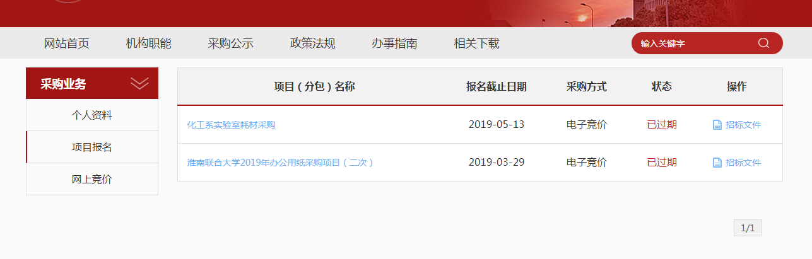
★项目报名后，从操作栏下载招标文件（询价报价明细文件）并仔细阅读后，点击下面的“网上竞价”按钮开始竞价操作。
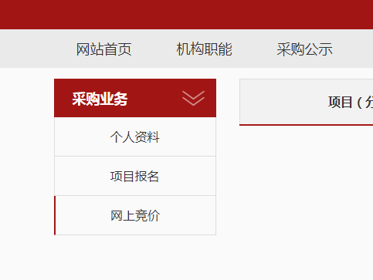
- ★竞价过程，除了在系统内填报标的总金额，还需要将下载的询（报）价明细表进行明细填报。明细报价表中标注*号红色字体行列，为必须填报。明细填报文件需加盖公章，以影印、扫描、拍照的格式上传。
- 填报金额必须保证大小写一致（大小写不一致时以大写为准），影印、扫描、拍照的文件中报价承诺签字及加盖公章部分必须保证清晰可见。

